Logistic回归：用于二分类

在进行分类时，如果希望得到的结果都是在某个范围之内，例如在(0, 1)之间，这样便于分类。而不是像线性回归那样



其中，

感知器：用于二分类



牛顿法：求方程的解，默认其是可导的。

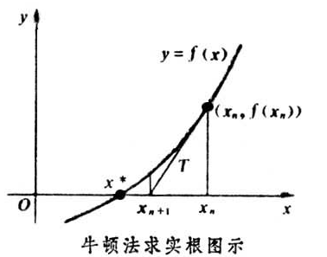

先去一个值为，其值为，在该点的导数为。做一条斜率为，过点的直线，与x轴相交处设为。从上图可以看出，比更接近于的点。利用迭代的方式：



可以求解出

牛顿法可以使用在优化问题上，求函数最大值和最小值时，可以转化为求解的问题



对于多变量：



其中，为海森矩阵，为雅克比矩阵，对于矩阵而言，为求其逆矩阵。

一般线性模型：概率符合指数分布。

伯努利分布：用于Logistic回归进行分类



高斯分布（正态分布）：用于线性回归



上述的两个分布都是指数分布的特殊形式

指数分布：



其中为分布的自然参数，称为充分统计量，一般情况下

对于一组给定的，和，，指数分布会转变成伯努利分布或高斯分布，以及其他的分布。

一般线型模型的三个假设：

1. 服从指数族分布ExpFamily()。
2. 
3. 其中，为期望

对于Logistic回归：采用伯努利分布进行模拟



对比之前的指数分布，可以得出：







伯努利分布的期望为：，可以得出：

根据假设2，得出：

对于线性回归：采用高斯分布，其中无影响，假设为1



得出：







高斯分布的期望为，